UNIVERSITÉ — ÉCOLE DOCTORALE
Filière : Informatique & Génie Logiciel
RAPPORT TECHNIQUE DE PROJET

Portail de Suivi du Doctorat
Application Web de Gestion du Cycle Doctoral
Cree Par : Pr. Hiba EL KHAYAT ,Assia Abouzraa ,Youssef El Aissioui
Encadrant : Pr. AHAIDOUS
Équipe de développement : DevBuild
Année universitaire 2025 – 2026

Table des matières
Table des matières 2
Introduction générale 4
Chapitre I : Contexte général du projet 5
1.1 Contexte et définition du projet 5
1.2 Objectifs du projet 5
1.2.1 Objectifs fonctionnels 5
1.2.2 Objectifs non fonctionnels 5
1.3 Utilisateurs cibles 6
1.4 Périmètre fonctionnel 6
Chapitre II : Analyse et conception 7
2.1 Identification des besoins 7
2.1.1 Besoins fonctionnels 7
Module 1 : Gestion des comptes et authentification 7
Module 2 : Processus d'inscription et de réinscription 7
Module 3 : Processus de soutenance 7
Module 4 : Notifications et génération de documents 7
2.1.2 Besoins non fonctionnels 7
2.2 Règles de gestion 8
2.3 Diagramme de cas d'utilisation 8
2.4 Modèle de données 9
2.4.1 Entités principales 9
2.4.2 Stratégie d'héritage 10
2.5 Modélisation des flux de traitement 10
2.5.1 Flux d'inscription 10
2.5.2 Flux de soutenance 10
Chapitre III : Étude technique 12
3.1 Architecture de l'application 12
3.2 Technologies et framework utilisés 12
3.2.1 Backend 12
3.2.2 Frontend 13
3.2.3 Outils et environnement 13
3.3 Structure du projet 13
3.4 Sécurité de l'application 14
3.4.1 Configuration Spring Security 14
3.4.2 Contrôle d'accès 14
3.5 Gestion de la base de données 14
Chapitre IV : Mise en œuvre 16
4.1 Module d'authentification et gestion des comptes 16
4.1.1 Processus d'inscription d'un nouveau doctorant 16
4.1.2 Redirection intelligente post-connexion 16
4.2 Module d'inscription et réinscription 16
4.2.1 Gestion des campagnes 16
4.2.2 Soumission et circuit de validation 16
4.3 Module des publications 17
4.3.1 Types de publications 17
4.3.2 Calcul des prérequis 17
4.4 Module des formations doctorales 17
4.5 Module de soutenance 17
4.5.1 Création de la demande 17
4.5.2 Gestion du jury 18
4.5.3 Autorisation et planification 18
4.6 Interface d'administration 18
4.7 API REST 18
4.8 Déploiement avec Docker 19
4.9 Tests et validation 19
4.9.1 Tests réalisés 19
4.9.2 Scénarios de test clés 20
Conclusion générale et perspectives 21
Synthèse des réalisations 21
Difficultés rencontrées 21
Perspectives d'évolution 21
Évolutions fonctionnelles 21
Évolutions techniques 22
Annexes 23
Annexe A : Glossaire 23
Annexe B : Diagramme des états – Inscription 23
Annexe C : Diagramme des états – Soutenance 23
Annexe D : Prérequis à la soutenance 24

Introduction générale
Le monde académique traverse aujourd'hui une transformation numérique profonde. Les établissements d'enseignement supérieur cherchent à moderniser leurs processus administratifs et pédagogiques afin de gagner en efficacité, en transparence et en qualité de service. Dans ce contexte, la gestion du cycle doctoral — qui implique de nombreux acteurs, des délais stricts et une documentation abondante — constitue un champ d'application naturel pour les solutions numériques innovantes.
Le doctorat est le grade académique le plus élevé. Son obtention est le fruit d'un long processus de recherche s'étalant sur plusieurs années, jalonnée d'étapes administratives et scientifiques précises : inscription initiale, réinscriptions annuelles, accumulation de publications et de formations doctorales, jusqu'à la soutenance finale de la thèse. Chacune de ces étapes implique des échanges entre le doctorant, son directeur de thèse et le personnel administratif de l'établissement.
Dans de nombreuses institutions, ces processus sont encore gérés de manière manuelle ou semi-manuelle, ce qui génère des retards, des pertes d'information, un manque de traçabilité et une expérience utilisateur dégradée pour toutes les parties prenantes. C'est pour répondre à cette problématique que le présent projet propose la conception et le développement d'un Portail de Suivi du Doctorat : une application web centralisée permettant de digitaliser et d'automatiser l'ensemble du cycle de vie doctoral.
Ce rapport présente le travail réalisé dans le cadre du développement de cette application. Il est structuré en six parties :
- Le Chapitre I définit le contexte général du projet, ses objectifs et ses utilisateurs cibles.
- Le Chapitre II présente l'analyse des besoins et la conception du système.
- Le Chapitre III décrit les choix technologiques et l'architecture technique retenue.
- Le Chapitre IV détaille la mise en œuvre et les principales fonctionnalités implémentées.
- La Conclusion générale synthétise les apports du projet et ouvre sur les perspectives futures.

Chapitre I : Contexte général du projet

1.1 Contexte et définition du projet
La gestion administrative du doctorat dans les établissements universitaires marocains et francophones est caractérisée par une multiplicité d'intervenants, de documents et de procédures. Le doctorant doit se plier à des règles précises quant à la durée de sa formation (3 ans renouvelables dans la limite de 6 ans), à la constitution de son jury de soutenance, et à la satisfaction de prérequis scientifiques quantifiés. Le directeur de thèse, acteur central du dispositif, intervient pour valider les dossiers et proposer les membres du jury. Enfin, le personnel administratif est chargé de la validation finale des dossiers et de la planification des soutenances.
Dans ce contexte, l'absence d'outil numérique dédié engendre plusieurs dysfonctionnements majeurs :
- Multiplicité des échanges par email entraînant une perte de traçabilité.
- Délais importants dans le traitement et la validation des dossiers.
- Absence de tableau de bord permettant au doctorant de suivre l'état de son dossier en temps réel.
- Risques d'erreurs dans la vérification manuelle des prérequis (publications, heures de formation).
- Difficulté à générer et archiver les documents officiels (attestations, autorisations de soutenance).

Le Portail de Suivi du Doctorat est né de la volonté de pallier ces lacunes en offrant une plateforme unique, sécurisée et ergonomique, accessible à tous les acteurs du processus doctoral. Cette application web centralise l'ensemble des flux d'information et automatise les étapes clés du cycle doctoral.

1.2 Objectifs du projet
Le projet vise à atteindre un ensemble d'objectifs fonctionnels et non fonctionnels clairement définis :

1.2.1 Objectifs fonctionnels
- Numériser le processus d'inscription et de réinscription des doctorants avec un circuit de validation multi-acteurs.
- Permettre le suivi en temps réel de l'état d'avancement du dossier doctoral par toutes les parties prenantes.
- Gérer le processus de soutenance depuis la demande initiale jusqu'à la planification et l'autorisation.
- Implémenter les règles de gestion métier (durée maximale du doctorat, prérequis à la soutenance).
- Automatiser les notifications par email à chaque étape clé du processus.
- Générer automatiquement les documents officiels (attestations d'inscription, autorisation de soutenance).
- Offrir à l'administration une interface de gestion des campagnes d'inscription et de paramétrage de l'application.

1.2.2 Objectifs non fonctionnels
- Sécurité : authentification robuste, contrôle d'accès basé sur les rôles (RBAC), protection des données personnelles.
- Fiabilité : disponibilité du service, gestion des erreurs et des cas limites.
- Maintenabilité : code propre, bien structuré, respectant les bonnes pratiques de développement.
- Évolutivité : architecture permettant l'ajout futur de nouveaux modules ou services.
- Ergonomie : interface intuitive adaptée aux profils techniques et non techniques.

1.3 Utilisateurs cibles
L'application est conçue pour quatre profils d'utilisateurs distincts, chacun disposant d'un espace dédié et de permissions spécifiques. Le tableau ci-dessous présente ces profils :

Profil | Rôle système | Responsabilités principales
Candidat / Doctorant | ROLE_DOCTORANT | Soumet ses dossiers (inscription, réinscription, soutenance). Suit l'avancement de son dossier. Dépose son manuscrit et ses publications. Consulte son tableau de bord personnel.
Directeur de Thèse | ROLE_DIRECTEUR_THESE | Suit le statut de ses doctorants. Donne son avis sur les dossiers d'inscription. Propose et valide les membres du jury. Soumet les rapports de jury.
Personnel Administratif | ROLE_PERSONNEL_ADMIN | Valide les dossiers d'inscription. Gère les campagnes d'inscription/réinscription. Autorise et planifie les soutenances. Vérifie la conformité des dossiers.
Administrateur Système | ROLE_ADMIN | Configure les paramètres de l'application. Gère les comptes utilisateurs et les rôles. Définit les prérequis à la soutenance. Administre les modèles de documents.

1.4 Périmètre fonctionnel
Le système couvre l'intégralité du cycle de vie doctoral, de l'inscription initiale à la soutenance. Les modules suivants ont été identifiés comme constituant le périmètre fonctionnel du projet :
- Module de gestion des comptes et de l'authentification
- Module de gestion des inscriptions et réinscriptions
- Module de gestion des publications scientifiques
- Module de gestion des formations doctorales
- Module de gestion des soutenances
- Module de notifications et génération de documents
- Module d'administration et de paramétrage

Chapitre II : Analyse et conception

2.1 Identification des besoins

2.1.1 Besoins fonctionnels
L'analyse du cahier des charges a permis de dégager les besoins fonctionnels suivants, organisés par module :

Module 1 : Gestion des comptes et authentification
- Création de compte pour les nouveaux candidats (formulaire d'inscription avec validation des données).
- Connexion et déconnexion sécurisées pour tous les profils utilisateurs.
- Gestion des rôles et permissions : un utilisateur peut avoir un ou plusieurs rôles (Doctorant, Directeur, Admin, Personnel Administratif).
- Réinitialisation de mot de passe par email.
- Tableau de bord personnalisé selon le rôle de l'utilisateur.

Module 2 : Processus d'inscription et de réinscription
- Gestion des campagnes d'inscription par l'administration : définition des dates d'ouverture et de fermeture.
- Formulaire d'inscription dynamique : informations personnelles, sujet de thèse, directeur, laboratoire, spécialité.
- Téléversement de pièces justificatives avec vérification du format (PDF, JPG, PNG).
- Circuit de validation en trois étapes : soumission → avis directeur → validation administrative.
- Tableau de bord de suivi en temps réel pour le doctorant.
- Processus de réinscription simplifié avec reprise des données de l'année précédente.
- Vérification automatique de la règle des 3 ans (dérogation PED requise au-delà).
- Alerte système lorsque la durée maximale de 6 ans est approchée ou atteinte.

Module 3 : Processus de soutenance
- Formulaire de demande de soutenance initié par le doctorant.
- Vérification automatique des prérequis : au moins 2 articles Q1/Q2, au moins 2 conférences, 200h de formation.
- Gestion des documents requis : demande manuscrite, rapport de thèse, rapport anti-plagiat, etc.
- Proposition et gestion des membres du jury par le directeur de thèse.
- Processus d'autorisation de soutenance par l'administration.
- Planification de la soutenance (date, heure, lieu ou salle virtuelle).

Module 4 : Notifications et génération de documents
- Envoi d'emails automatiques à chaque étape clé (dossier soumis, en attente, validé, rejeté).
- Génération de documents PDF : attestation d'inscription, autorisation de soutenance.

2.1.2 Besoins non fonctionnels
En complément des besoins fonctionnels, le système doit respecter des exigences de qualité transversales :

Catégorie | Exigence
Sécurité | Authentification par Spring Security avec BCrypt. Contrôle d'accès basé sur les rôles (@PreAuthorize). Protection CSRF. Sessions sécurisées.
Performance | Chargement des pages en moins de 2 secondes. Pagination des listes volumineuses. Requêtes JPA optimisées avec FetchType.LAZY.
Disponibilité | Application disponible 99% du temps hors maintenance. Gestion gracieuse des erreurs (pages d'erreur personnalisées).
Maintenabilité | Code commenté et documenté. Respect des conventions Java et Spring. Tests unitaires et d'intégration.
Portabilité | Déployable sur tout serveur Java 17+. Containerisé avec Docker pour la portabilité.

2.2 Règles de gestion
L'application implémente un ensemble de règles métier critiques qui régissent le comportement du système :

Règle | Description | Mise en œuvre
RG-01 | Durée standard du doctorat : 3 ans. Au-delà, une dérogation du PED est requise pour se réinscrire. | Méthode peutSeReinscrire() dans DoctorantService, vérifiée avant l'affichage du formulaire.
RG-02 | Durée maximale absolue : 6 ans. Alerte système à l'approche. | Méthode getNombreAnnees() dans Doctorant, vérification dans le tableau de bord.
RG-03 | Prérequis soutenance : ≥2 articles Q1/Q2 validés. | Méthode getNbArticlesQ1Q2() filtre les publications par statut et type.
RG-04 | Prérequis soutenance : ≥2 conférences validées. | Méthode getNbConferences() dans l'entité Doctorant.
RG-05 | Prérequis soutenance : ≥200h de formation doctorale. | Méthode getTotalHeuresFormation() cumule les heures validées.
RG-06 | La soutenance ne peut être soumise que si tous les prérequis sont remplis. | Méthode tousPrerequisRemplis() dans Soutenance, levée d'exception sinon.
RG-07 | Circuit de validation inscription : Soumis → En attente directeur → En validation admin → Validé/Rejeté. | Enum StatutDossier et méthodes de transition dans l'entité Inscription.

2.3 Diagramme de cas d'utilisation
L'analyse fonctionnelle a conduit à l'identification des principaux cas d'utilisation du système. Les acteurs primaires sont : le Doctorant, le Directeur de Thèse, et le Personnel Administratif.

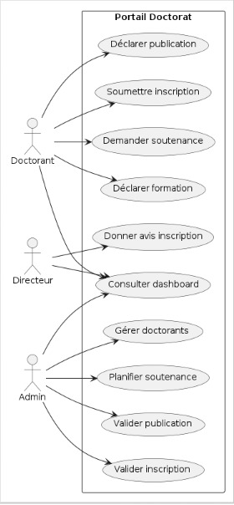

2.3 Diagramme de class

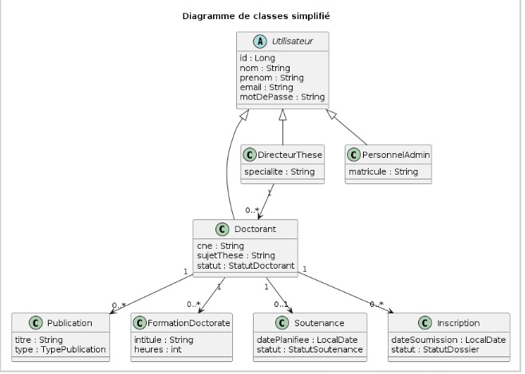

2.4 Modèle de données

2.4.1 Entités principales
Le modèle de données du système est centré autour des entités suivantes, mappées en base de données via JPA/Hibernate :

Entité | Table BD | Description
Utilisateur (abstract) | utilisateurs | Classe parente en héritage SINGLE_TABLE. Attributs communs : id, nom, prénom, email, mot de passe, rôle, actif.
Doctorant | doctorants (discriminator) | Hérite de Utilisateur. Attributs spécifiques : CNE, sujetThese, datePremiereInscription, anneeEnCours, statut, laboratoire, spécialité.
DirecteurThese | utilisateurs (discriminator) | Hérite de Utilisateur. Référencé par les Doctorants.
PersonnelAdmin | utilisateurs (discriminator) | Hérite de Utilisateur. Accède à l'espace administratif.
Inscription | inscriptions | Représente un dossier d'inscription/réinscription. Lié à un Doctorant et une CampagneInscription.
CampagneInscription | campagnes_inscription | Définit la période d'ouverture des inscriptions.
Soutenance | soutenances | Demande de soutenance d'un doctorant. Contient les prérequis cochés et le statut.
MembreJury | membres_jury | Membre du jury d'une soutenance. Qualité (Président, Rapporteur, Examinateur).
Publication | publications | Article ou conférence déposé par un doctorant. Type : ARTICLE_JOURNAL ou CONFERENCE.
FormationDoctorate | formations_doctorat | Formation suivie par un doctorant. Inclut le nombre d'heures.
Document | documents | Fichier joint à une Inscription ou une Soutenance.

2.4.2 Stratégie d'héritage
Le système utilise la stratégie d'héritage JPA SINGLE_TABLE pour les entités Utilisateur. Toutes les sous-classes (Doctorant, DirecteurThese, PersonnelAdmin) sont stockées dans la même table utilisateurs avec un discriminant de colonne (dtype). Cette approche a été choisie pour sa simplicité et ses performances de requêtage. Un champ role de type enum (RoleEnum) permet d'identifier le type d'utilisateur.

Note de conception : La stratégie SINGLE_TABLE est optimale ici car les sous-classes partagent la majorité de leurs attributs. Elle évite les jointures coûteuses et simplifie les requêtes de recherche d'utilisateurs.

2.5 Modélisation des flux de traitement

2.5.1 Flux d'inscription
Le processus d'inscription suit un flux séquentiel à états définis par l'enum StatutDossier :

Étape | Acteur | Action | Statut résultant
1 | Doctorant | Remplit et soumet le formulaire d'inscription avec pièces jointes. | SOUMIS
2 | Système | Notifie automatiquement le directeur de thèse par email. | SOUMIS
3 | Directeur | Consulte le dossier et donne son avis (favorable/défavorable). | EN_VALIDATION_ADMIN
4 | Système | Notifie le personnel administratif pour validation finale. | EN_VALIDATION_ADMIN
5 | Admin | Vérifie la conformité du dossier et valide ou rejette. | VALIDE ou REJETE
6 | Système | Notifie le doctorant du résultat par email. | VALIDE ou REJETE

2.5.2 Flux de soutenance
Le processus de soutenance est plus complexe et comporte les statuts suivants dans l'enum StatutSoutenance :

Statut | Description | Transition suivante
BROUILLON | Demande créée mais pas encore soumise. Le doctorant complète son dossier. | SOUMISE
SOUMISE | Demande soumise à l'administration. Prérequis vérifiés par le système. | RAPPORTS_RECUS
RAPPORTS_RECUS | Les rapporteurs du jury ont soumis leurs rapports. | AUTORISEE
AUTORISEE | L'administration a autorisé la soutenance. | PLANIFIEE
PLANIFIEE | Date, heure et lieu de soutenance définis. | SOUTENUE
SOUTENUE | Soutenance effectuée. PV disponible. | —

Chapitre III : Étude technique

3.1 Architecture de l'application
L'application est développée selon une architecture monolithique modulaire en couches (N-Tier), avec une organisation claire des responsabilités. Bien que le cahier des charges initial préconisait une architecture micro-services, l'équipe de développement a opté pour une architecture monolithique modulaire dans un premier temps, pour les raisons suivantes :
- Réduction de la complexité opérationnelle pour un projet académique à périmètre défini.
- Facilité de déploiement et de démonstration.
- Cohérence des transactions entre les modules fortement couplés.
- Possibilité d'évolution vers les micro-services dans une phase ultérieure.

L'architecture en couches adoptée est la suivante :

Couche | Technologie | Responsabilité
Présentation (View) | Thymeleaf + Bootstrap 5 + jQuery | Rendu des pages HTML côté serveur. Templates dynamiques avec données injectées par Spring MVC.
Contrôleur (Controller) | Spring MVC (@Controller, @RestController) | Gestion des requêtes HTTP. Orchestration entre la vue et les services. Contrôle d'accès avec @PreAuthorize.
Service (Business Logic) | Spring @Service | Implémentation des règles métier. Orchestration des opérations complexes multi-entités.
Repository (Data Access) | Spring Data JPA (@Repository) | Accès aux données via des interfaces JPA. Requêtes JPQL personnalisées.
Modèle (Entity) | JPA/Hibernate (@Entity) | Représentation des entités du domaine. Mapping objet-relationnel vers la base H2/MySQL.

3.2 Technologies et framework utilisés

3.2.1 Backend
Le backend est développé avec l'écosystème Spring, qui constitue le standard de facto pour les applications Java d'entreprise :

Technologie | Version | Utilisation
Java | 17 (LTS) | Langage de programmation principal. Version LTS garantissant stabilité et support long terme.
Spring Boot | 3.5.13 | Framework principal. Autoconfiguration, gestion des dépendances, serveur embarqué Tomcat.
Spring Security | 6.x | Authentification par formulaire, autorisation RBAC, encodage BCrypt des mots de passe.
Spring Data JPA | 3.x | Couche d'accès aux données. Abstraction Hibernate, génération automatique des requêtes.
Spring MVC | 6.x | Framework web. Contrôleurs, mapping des routes, gestion des formulaires.
Thymeleaf | 3.x | Moteur de templates HTML côté serveur. Intégration native avec Spring Security.
Lombok | 1.18.44 | Réduction du code boilerplate : @Getter, @Setter, @Builder, @RequiredArgsConstructor.
H2 Database | Runtime | Base de données embarquée pour le développement et les tests. Console H2 accessible.

3.2.2 Frontend
Technologie | Version | Utilisation
HTML5 / CSS3 | — | Structure et style des pages. Formulaires, tableaux, composants UI.
Bootstrap | 5.x | Framework CSS responsive. Grille, composants (modals, alerts, badges, cards).
jQuery | 3.x | Manipulation DOM, gestion des événements, appels AJAX pour les API REST.
Thymeleaf | 3.x | Moteur de rendu côté serveur. Expressions th:text, th:each, th:if, th:action.

3.2.3 Outils et environnement
Outil | Utilisation
IntelliJ IDEA Ultimate | IDE principal de développement. Débogage, refactoring, support Spring Boot intégré.
Maven | Gestionnaire de dépendances et outil de build. Fichier pom.xml centralisé.
Git / GitHub | Gestion de version du code source. Branches feature, commits conventionnels.
Docker | Containerisation de l'application pour le déploiement. Dockerfile et docker-compose.yml.
Postman | Test des API REST exposées par les ApiControllers.

3.3 Structure du projet
Le projet suit la structure standard Maven / Spring Boot, organisée en packages fonctionnels :

Package / Dossier | Contenu
com.devbuild.Portail_de_suivi_du_doctorat | Package racine de l'application.
.config | Classes de configuration : SecurityConfig, GlobalModelAdvice, CustomAuthSuccessHandler.
.Controller.thymleaf | Contrôleurs Spring MVC pour le rendu des vues Thymeleaf (Inscriptioncontroller, Soutenancecontroller, etc.).
.Controller.API | Contrôleurs REST (@RestController) pour les appels AJAX depuis le frontend (InscriptionApiController, SoutenanceApiController, etc.).
.Services | Couche service contenant la logique métier (InscriptionService, SoutenanceService, DoctorantService, etc.).
.repositories | Interfaces Spring Data JPA étendant JpaRepository.
.entities | Classes JPA mappant les tables de la base de données.
.enums | Énumérations : RoleEnum, StatutDossier, StatutSoutenance, TypeInscription, TypePublication, QualiteJury, StatutDoctorant.
.dto | Objets de transfert de données pour les API REST.
src/main/resources/templates | Templates Thymeleaf organisés par module (inscription/, soutenance/, admin/, directeur/).
src/main/resources/static | Ressources statiques : CSS, JavaScript, images.

3.4 Sécurité de l'application

3.4.1 Configuration Spring Security
La sécurité de l'application est assurée par Spring Security 6, configuré dans la classe SecurityConfig. Les principales configurations sont :
- Authentification par formulaire avec page de login personnalisée (/login).
- Gestion post-authentification via CustomAuthSuccessHandler qui redirige l'utilisateur vers son tableau de bord selon son rôle.
- Définition des règles d'accès par URL : /admin/** réservé à PERSONNEL_ADMIN, /directeur/** à DIRECTEUR_THESE, /doctorant/** à DOCTORANT.
- Encodage des mots de passe avec BCryptPasswordEncoder (facteur de coût adaptatif).
- Désactivation de la protection CSRF pour faciliter les appels AJAX (à reconsidérer en production).
- Autorisation au niveau méthode via @EnableMethodSecurity et @PreAuthorize.

3.4.2 Contrôle d'accès
Chaque méthode de contrôleur sensible est protégée par une annotation @PreAuthorize qui vérifie le rôle de l'utilisateur connecté avant d'exécuter la logique. Par exemple :
@PreAuthorize("hasRole('DOCTORANT')") — Réservé au profil doctorant. @PreAuthorize("hasRole('PERSONNEL_ADMIN')") — Réservé à l'administration. @PreAuthorize("hasAnyRole('DOCTORANT', 'DIRECTEUR_THESE', 'PERSONNEL_ADMIN')") — Accessible à plusieurs rôles.

3.5 Gestion de la base de données
L'application utilise H2 en mémoire pour le développement, facilement remplaçable par MySQL, MariaDB ou PostgreSQL en production via la simple modification du fichier application.properties. La stratégie d'accès aux données repose sur Spring Data JPA avec les principes suivants :
- Chargement paresseux (FetchType.LAZY) des relations pour éviter les problèmes N+1 et améliorer les performances.
- Cascade CascadeType.ALL sur les relations enfants (documents, inscriptions, publications, formations) pour simplifier la gestion du cycle de vie des entités.
- Contraintes d'unicité définies au niveau JPA (@Column(unique=true)) et répercutées en base.
- Stratégie d'héritage SINGLE_TABLE pour la hiérarchie Utilisateur, minimisant les jointures.

Chapitre IV : Mise en œuvre

4.1 Module d'authentification et gestion des comptes

4.1.1 Processus d'inscription d'un nouveau doctorant
L'accès à l'application est contrôlé par un système d'authentification robuste. Un nouveau candidat peut s'inscrire via le formulaire d'enregistrement accessible à l'URL /register. Ce formulaire collecte les informations personnelles (nom, prénom, email, mot de passe), le numéro CNE, le sujet de thèse et permet de sélectionner le directeur de thèse parmi ceux enregistrés dans le système.
Lors de la soumission, le contrôleur AuthController délègue au service approprié qui :
- Vérifie l'unicité de l'email et du CNE.
- Encode le mot de passe avec BCryptPasswordEncoder.
- Crée l'entité Doctorant avec le statut ACTIF et la date de première inscription.
- Attribue automatiquement le rôle ROLE_DOCTORANT.
- Redirige vers la page de connexion avec un message de confirmation.

4.1.2 Redirection intelligente post-connexion
Le CustomAuthSuccessHandler intervient après une authentification réussie pour rediriger l'utilisateur vers le tableau de bord adapté à son rôle. Cette logique évite à chaque utilisateur de devoir naviguer manuellement vers son espace dédié.

Rôle | Redirection après connexion
ROLE_DOCTORANT | /doctorant/dashboard
ROLE_DIRECTEUR_THESE | /directeur/dashboard
ROLE_PERSONNEL_ADMIN | /admin/dashboard
ROLE_ADMIN | /admin/dashboard

4.2 Module d'inscription et réinscription

4.2.1 Gestion des campagnes
L'administration peut créer et gérer des campagnes d'inscription via l'interface /admin/campagnes. Une campagne est définie par une date d'ouverture et une date de fermeture. Le service CampagneInscriptionService expose la méthode findCampagneActive() qui retourne la campagne dont la date courante est comprise entre ces deux bornes. Si aucune campagne n'est active, l'accès au formulaire d'inscription est bloqué avec un message explicatif.

4.2.2 Soumission et circuit de validation
Lorsqu'un doctorant accède à /inscriptions/nouvelle, le système vérifie préalablement :
- L'existence d'une campagne active (campagneService.findCampagneActive()).
- Le droit à se réinscrire selon la règle des 3 ans (doctorantService.peutSeReinscrire()).

Si ces conditions sont remplies, le formulaire est affiché. Après soumission, le dossier passe par le circuit de validation :

Étape | URL | Méthode service | Statut BD
Soumission doctorant | POST /inscriptions | inscriptionService.soumettre() | SOUMIS
Avis directeur | POST /directeur/inscriptions/{id}/avis | inscriptionService.validerParDirecteur() | EN_VALIDATION_ADMIN
Validation admin | POST /admin/inscriptions/{id}/valider | inscriptionService.validerParAdmin() | VALIDE
Rejet admin | POST /admin/inscriptions/{id}/rejeter | inscriptionService.rejeter() | REJETE

4.3 Module des publications

4.3.1 Types de publications
Le système gère deux types de publications académiques, définis dans l'enum TypePublication :
- ARTICLE_JOURNAL : Article scientifique publié dans une revue internationale, avec indication du quartile (Q1, Q2, Q3, Q4). Les articles Q1 et Q2 sont qualifiés de publications de rang A.
- CONFERENCE : Communication présentée lors d'une conférence nationale ou internationale.

Chaque publication est soumise par le doctorant via le formulaire /publications/nouvelle et passe par un circuit de validation. Seules les publications à l'état VALIDE sont prises en compte dans le calcul des prérequis à la soutenance.

4.3.2 Calcul des prérequis
Les méthodes de calcul des prérequis sont directement intégrées dans l'entité Doctorant pour une cohérence maximale :
getNbArticlesQ1Q2() : Filtre les publications validées dont le type est ARTICLE_JOURNAL et le quartile est Q1 ou Q2. getNbConferences() : Filtre les publications validées dont le type est CONFERENCE. getTotalHeuresFormation() : Cumule les heures de toutes les formations à l'état validé.

4.4 Module des formations doctorales
Les formations doctorales représentent les heures de formation suivies par le doctorant dans le cadre de son parcours. Chaque formation est caractérisée par son intitulé, le nombre d'heures, la date et l'organisme de formation. Les formations sont soumises avec une pièce justificative (attestation PDF) et validées par le personnel administratif.
Le suivi en temps réel du solde d'heures (total validé vs. objectif de 200h) est affiché sur le tableau de bord du doctorant, avec une barre de progression visuelle.

4.5 Module de soutenance

4.5.1 Création de la demande
Le processus de soutenance est initié par le doctorant depuis son tableau de bord. Le système vérifie d'abord que l'ensemble des prérequis est satisfait via la méthode doctorantService.verifierPrerequis(). Si les prérequis ne sont pas remplis, un récapitulatif est affiché indiquant les critères manquants.
Une fois la demande créée (statut BROUILLON), le doctorant doit compléter son dossier en téléversant les documents requis :
- Demande manuscrite adressée au chef de l'établissement
- Rapport de thèse
- Rapport anti-plagiat
- Rapport de publications et communications
- Copies des attestations de formation

4.5.2 Gestion du jury
Le directeur de thèse intervient pour constituer le jury de soutenance. Via l'interface /directeur/soutenances/{id}, il peut ajouter des membres du jury en précisant pour chacun :
- Nom complet et institution d'appartenance
- Qualité dans le jury : PRESIDENT, RAPPORTEUR, EXAMINATEUR (définie dans l'enum QualiteJury)
- Avis sur la thèse (favorable/défavorable)

4.5.3 Autorisation et planification
Après réception des rapports de jury, le personnel administratif peut autoriser la soutenance via l'endpoint /admin/soutenances/{id}/autoriser. Cette action fait transitionner le statut de RAPPORTS_RECUS à AUTORISEE. La planification définitive (date, heure, lieu ou salle virtuelle) est ensuite effectuée via /admin/soutenances/{id}/planifier.

4.6 Interface d'administration
L'espace d'administration, accessible uniquement au PERSONNEL_ADMIN, offre une vue consolidée de l'ensemble des processus :

Section | URL | Fonctionnalités
Tableau de bord admin | /admin/dashboard | Vue synthétique : nombre de doctorants actifs, dossiers en attente, soutenances planifiées, alertes 6 ans.
Gestion des doctorants | /admin/doctorants | Liste avec filtres, détail du profil, modification du statut, gestion des dérogations.
Inscriptions en attente | /admin/inscriptions | Liste des dossiers à valider, détail avec pièces jointes, action de validation/rejet.
Soutenances | /admin/soutenances | Vue par statut (brouillon, soumise, autorisée, planifiée). Compteurs par statut.
Campagnes | /admin/campagnes | Création et gestion des campagnes d'inscription avec dates d'ouverture/fermeture.
Gestion des utilisateurs | /admin/utilisateurs | Création de comptes, attribution de rôles, activation/désactivation.

4.7 API REST
En complément des contrôleurs Thymeleaf, l'application expose des API REST via des contrôleurs annotés @RestController. Ces API permettent les interactions asynchrones depuis le frontend (appels AJAX jQuery) pour améliorer l'expérience utilisateur sans rechargement complet de page.

Contrôleur API | Endpoints principaux | Usage
DoctorantApiController | GET /api/doctorants, GET /api/doctorants/{id}/prerequis | Récupération des infos doctorant et statut des prérequis en JSON.
InscriptionApiController | GET /api/inscriptions/{id}, PUT /api/inscriptions/{id}/statut | Consultation et mise à jour du statut d'une inscription.
SoutenanceApiController | GET /api/soutenances/{id}, POST /api/soutenances/{id}/jury | Gestion de la soutenance et du jury via API.
PublicationApiController | GET /api/publications, POST /api/publications, DELETE /api/publications/{id} | CRUD des publications avec validation.
FormationApiController | GET /api/formations, POST /api/formations | Gestion des formations doctorales.

4.8 Déploiement avec Docker
L'application est containerisée avec Docker pour faciliter le déploiement dans différents environnements. Le Dockerfile de l'application Spring Boot utilise une image OpenJDK 17 comme base et copie le JAR généré par Maven. Un fichier docker-compose.yml orchestré les services applicatifs (application, base de données, éventuellement Nginx en reverse proxy).
Les étapes de déploiement sont :
- Génération du JAR : mvn clean package -DskipTests
- Construction de l'image : docker build -t portail-doctorat:latest .
- Lancement de l'environnement : docker-compose up -d
- Vérification des logs : docker-compose logs -f app

4.9 Tests et validation

4.9.1 Tests réalisés
La phase de tests a couvert les aspects suivants :

Type de test | Périmètre | Résultat
Tests unitaires (JUnit 5) | Services métier : vérification des règles RG-01 à RG-07, calcul des prérequis. | Règles métier validées. Cas limites (0 publications, 6e année) couverts.
Tests d'intégration (Spring Boot Test) | Contrôleurs REST : test des endpoints avec MockMvc, validation des codes HTTP et des corps de réponse. | Tous les endpoints principaux retournent les codes HTTP attendus.
Tests fonctionnels manuels | Scénarios complets : inscription → validation → soutenance pour chaque profil utilisateur. | Flux complets validés. Gestion des cas d'erreur (campagne fermée, prérequis manquants) conforme.
Tests de sécurité | Accès aux URLs protégées sans authentification, accès cross-rôle. | Redirection vers /login confirmée. Accès croisés correctement refusés (403).

4.9.2 Scénarios de test clés
Le scénario de bout en bout suivant a été validé avec succès :
- Connexion d'un doctorant → Accès au tableau de bord personnalisé.
- Vérification de l'absence de campagne active → Affichage du message de blocage.
- Activation d'une campagne par l'admin → Accès au formulaire d'inscription.
- Soumission du dossier avec pièces jointes → Statut SOUMIS confirmé.
- Connexion directeur → Visualisation du dossier → Avis favorable → Statut EN_VALIDATION_ADMIN.
- Connexion admin → Validation du dossier → Statut VALIDE → Email de notification simulé.
- Dépôt de 2 articles Q1 validés + 2 conférences validées + 200h de formation.
- Création demande soutenance → Prérequis verts → Soumission → Statut SOUMISE.
- Constitution jury par directeur → Soumission rapports → Autorisation admin → Planification.

Conclusion générale et perspectives

Synthèse des réalisations
Le Portail de Suivi du Doctorat est une application web complète qui répond à l'ensemble des exigences fonctionnelles définies dans le cahier des charges. Développé en Java 17 avec Spring Boot 3.5, il offre une solution robuste, sécurisée et ergonomique pour la gestion du cycle doctoral.
Les principaux apports du projet sont :
- Digitalisation complète du processus d'inscription et de réinscription avec circuit de validation multi-acteurs, réduisant significativement les délais de traitement.
- Automatisation du contrôle des prérequis à la soutenance, éliminant les risques d'erreurs manuelles dans la vérification des publications et des formations.
- Traçabilité totale : chaque action est horodatée et associée à un acteur, permettant un audit complet du parcours de chaque doctorant.
- Tableaux de bord personnalisés par rôle offrant une visibilité en temps réel sur l'ensemble des processus.
- Architecture technique solide basée sur les standards de l'industrie (Spring Boot, JPA, Spring Security), garantissant la maintenabilité et l'évolutivité du système.
- Containerisation Docker facilitant le déploiement dans tout environnement.

Sur le plan technique, le projet a permis de mettre en pratique des compétences avancées en développement Java/Spring, en conception de bases de données relationnelles, en sécurité applicative et en développement web full-stack.

Difficultés rencontrées
Le développement du projet a rencontré plusieurs difficultés techniques qui ont été surmontées :
- Complexité de la gestion de l'héritage JPA avec la stratégie SINGLE_TABLE et la coexistence de plusieurs sous-types d'utilisateurs dans une même table.
- Gestion des sessions et du contexte de sécurité Spring pour assurer la cohérence entre les différentes vues et les contrôleurs API.
- Implémentation du circuit de validation multi-étapes avec les transitions d'états et la notification des acteurs concernés.
- Optimisation des requêtes JPA pour éviter les problèmes de chargement N+1 sur les entités avec de multiples relations.
- Intégration de Thymeleaf avec Spring Security pour le rendu conditionnel des éléments d'interface selon les rôles.

Perspectives d'évolution
Le projet constitue une base solide sur laquelle de nombreuses améliorations et extensions sont envisageables :

Évolutions fonctionnelles
- Génération automatique de documents PDF (attestations, autorisation de soutenance, PV) via une bibliothèque comme iText ou Apache PDFBox.
- Système de messagerie interne entre doctorants, directeurs et administration.
- Module de statistiques et reporting : évolution des inscriptions par année, taux de réussite, délai moyen de soutenance.
- Portail public de consultation des thèses soutenues avec leurs résumés.
- Intégration d'un système anti-plagiat via une API externe.
- Application mobile (PWA ou application native) pour permettre aux doctorants de suivre leur parcours depuis leur smartphone.

Évolutions techniques
- Migration vers une architecture micro-services avec Spring Cloud, Apache Kafka pour la communication asynchrone, et Spring Cloud Gateway comme point d'entrée unique.
- Remplacement de la base H2 par MySQL/PostgreSQL en production avec scripts de migration Flyway.
- Mise en place d'un pipeline CI/CD avec GitHub Actions pour l'automatisation des tests et du déploiement.
- Implémentation de l'authentification OAuth2/OpenID Connect pour permettre la connexion via les comptes institutionnels.
- Ajout de mécanismes de résilience (Resilience4j : circuit breaker, retry) en vue de la migration micro-services.
- Mise en place d'une solution de monitoring (Spring Actuator + Prometheus + Grafana) pour superviser l'application en production.

En conclusion, ce projet a permis de développer une solution complète répondant à un besoin réel et important dans l'écosystème académique. Il constitue une première étape vers la transformation digitale des processus doctoraux, avec une architecture extensible permettant d'accompagner la croissance et l'évolution des besoins de l'institution.

Annexes

Annexe A : Glossaire
Terme | Définition
CNE | Code National Étudiant. Identifiant unique de l'étudiant au niveau national.
PED | Pôle d'Études Doctorale. Instance de gouvernance des formations doctorales.
Quartile (Q1/Q2) | Classement des revues scientifiques selon leur impact. Q1 = top 25%, Q2 = 25-50%.
JPA | Java Persistence API. Standard Java pour le mapping objet-relationnel.
BCrypt | Algorithme de hachage de mots de passe intégrant un sel et un facteur de coût adaptatif.
RBAC | Role-Based Access Control. Contrôle d'accès basé sur les rôles.
SPA | Single Page Application. Application web dont le contenu est chargé dynamiquement.
ORM | Object-Relational Mapping. Technique de correspondance entre objets et tables relationnelles.

Annexe B : Diagramme des états – Inscription
État | Signification | Actions possibles
SOUMIS | Dossier déposé par le doctorant. | Directeur : donner un avis. Admin : rejeter.
EN_VALIDATION_ADMIN | Avis du directeur reçu. En attente admin. | Admin : valider ou rejeter.
VALIDE | Dossier approuvé. Inscription confirmée. | —
REJETE | Dossier rejeté. Motif communiqué. | Doctorant : soumettre un nouveau dossier.

Annexe C : Diagramme des états – Soutenance
État | Acteur déclencheur | Condition requise
BROUILLON | Doctorant | Prérequis vérifiés par le système.
SOUMISE | Doctorant | Documents complets + prérequis remplis.
RAPPORTS_RECUS | Rapporteurs (via Directeur) | Tous les rapporteurs ont soumis leur avis.
AUTORISEE | Personnel Administratif | Rapports favorables reçus.
PLANIFIEE | Personnel Administratif | Autorisation accordée.
SOUTENUE | Personnel Administratif | Soutenance effectuée, PV signé.

Annexe D : Prérequis à la soutenance
Critère | Seuil requis | Source de données
Articles journaux Q1/Q2 | ≥ 2 articles validés | Table publications WHERE type='ARTICLE_JOURNAL' AND quartile IN ('Q1','Q2') AND statut='VALIDE'
Conférences scientifiques | ≥ 2 conférences validées | Table publications WHERE type='CONFERENCE' AND statut='VALIDE'
Formation doctorale | ≥ 200 heures validées | SUM(heures) FROM formations WHERE statut=true AND doctorant_id=?

Chapitre V : Captures d’écran de l’application
Cette section présente les captures d’écran illustrant les différentes fonctionnalités du Portail de Suivi du Doctorat.
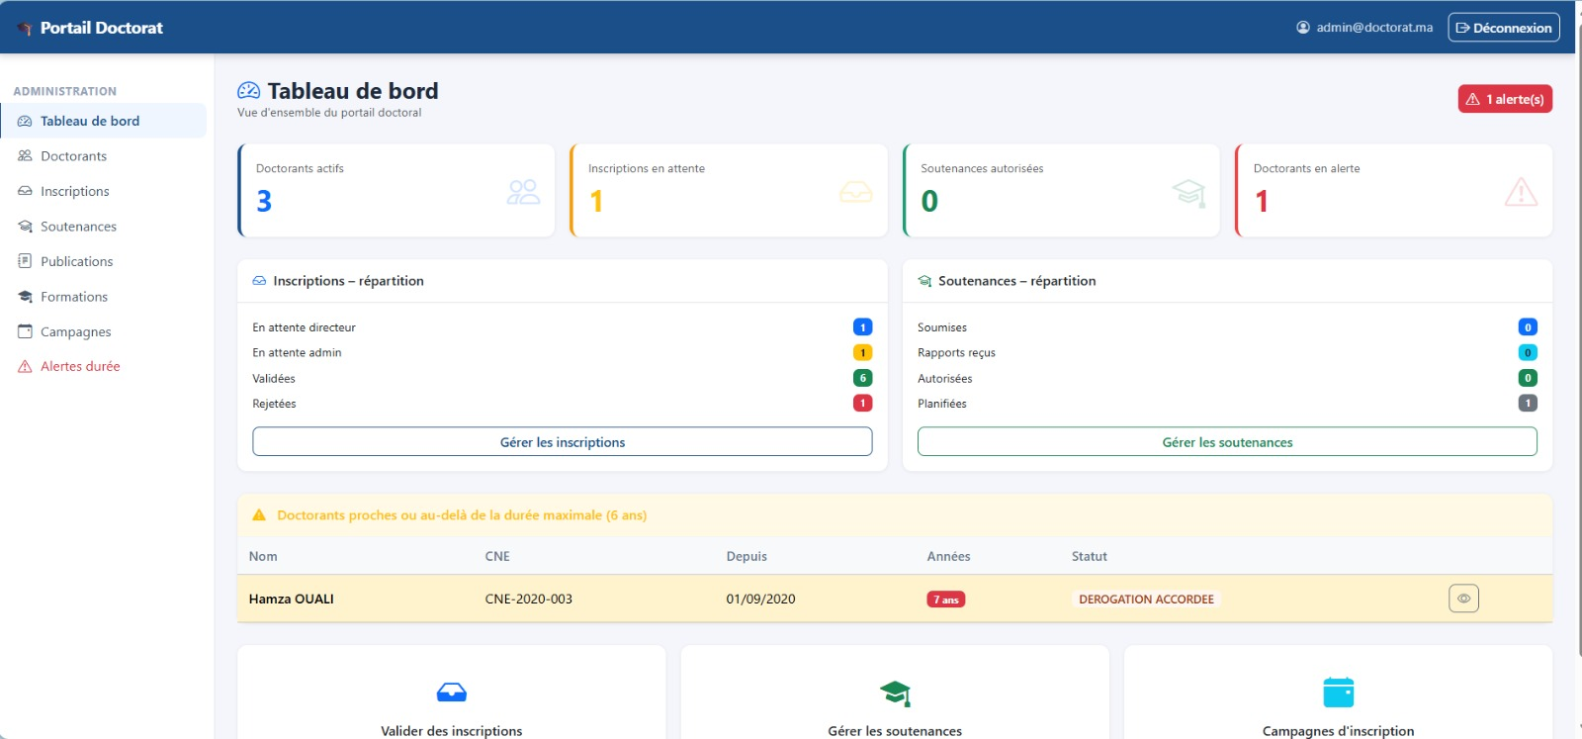
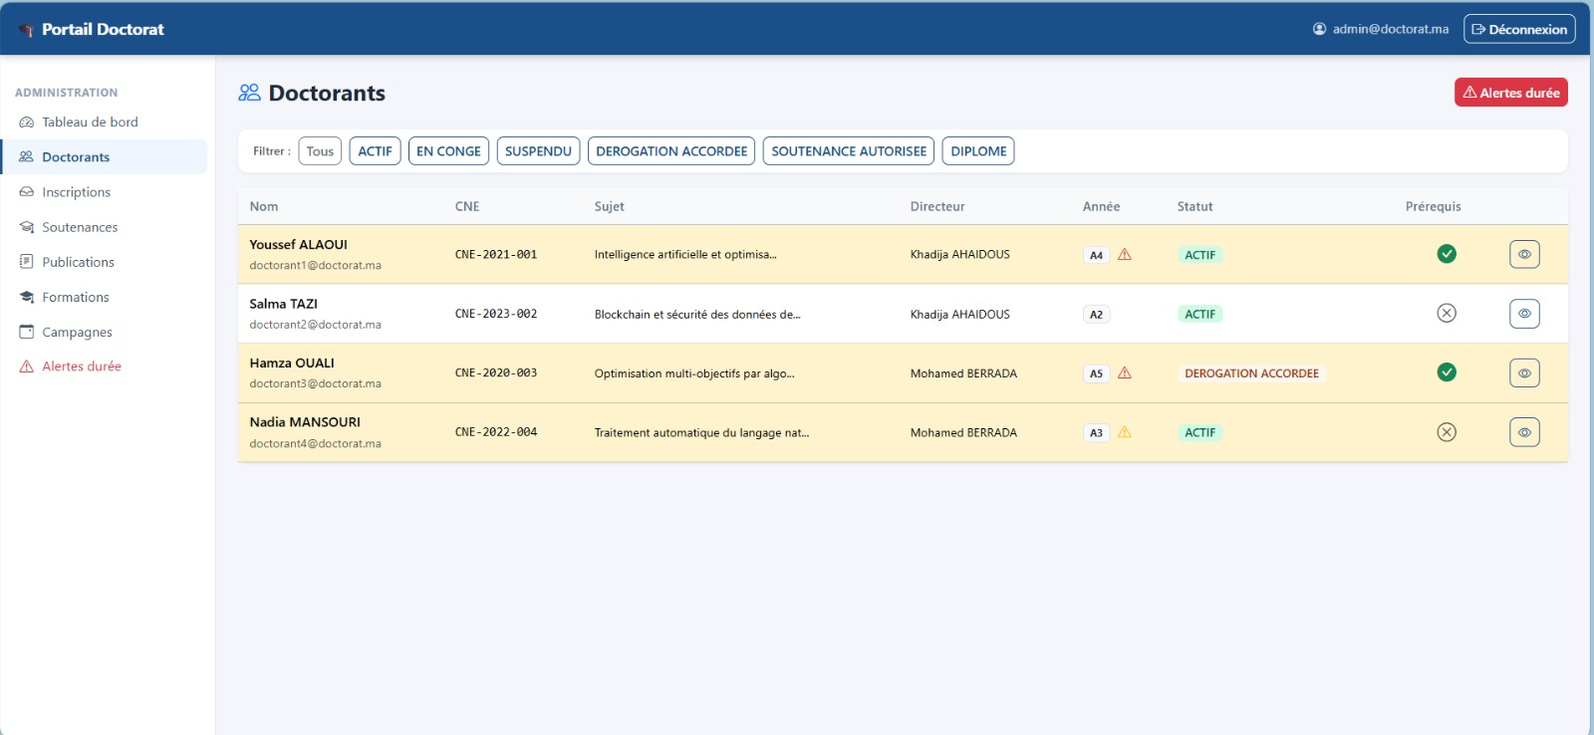
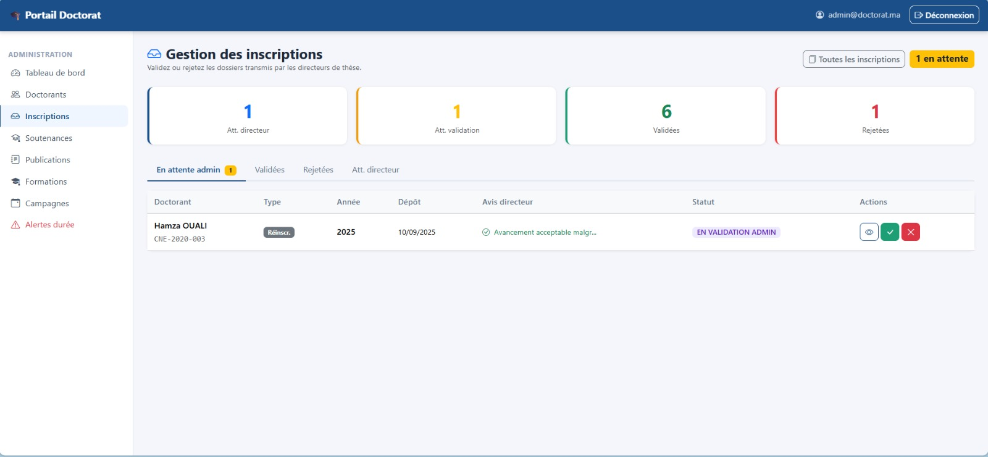
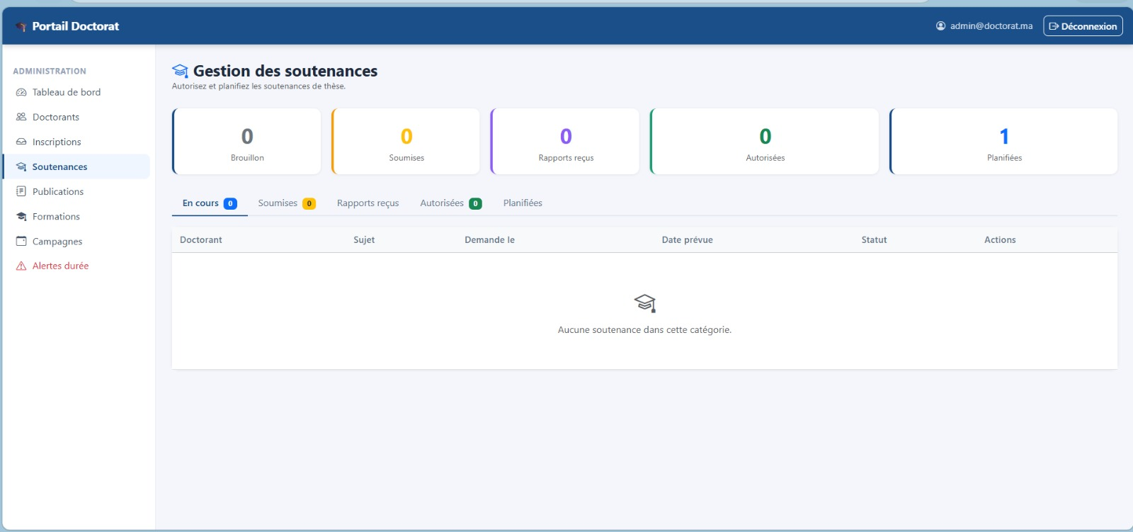
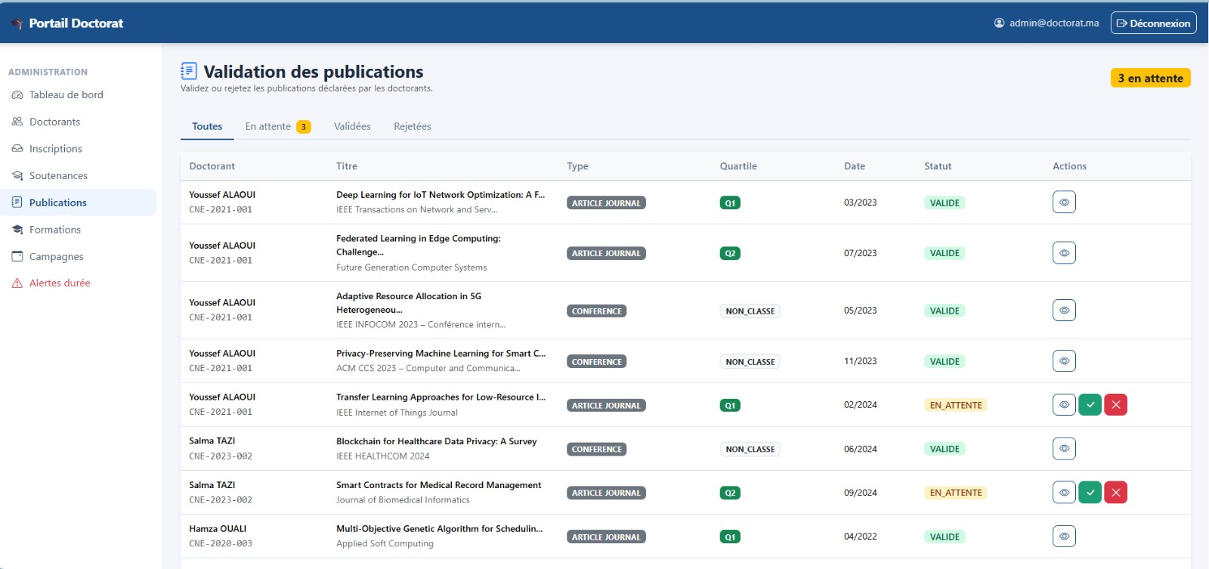
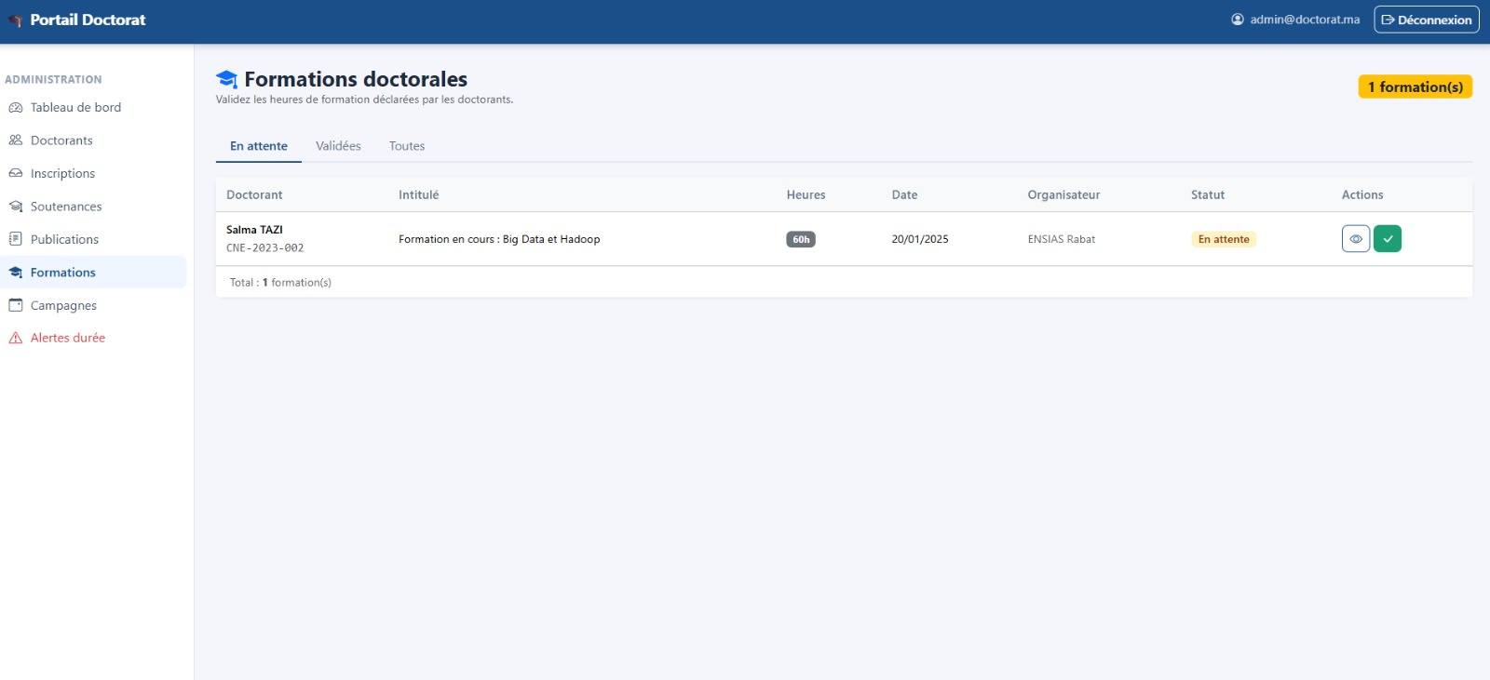
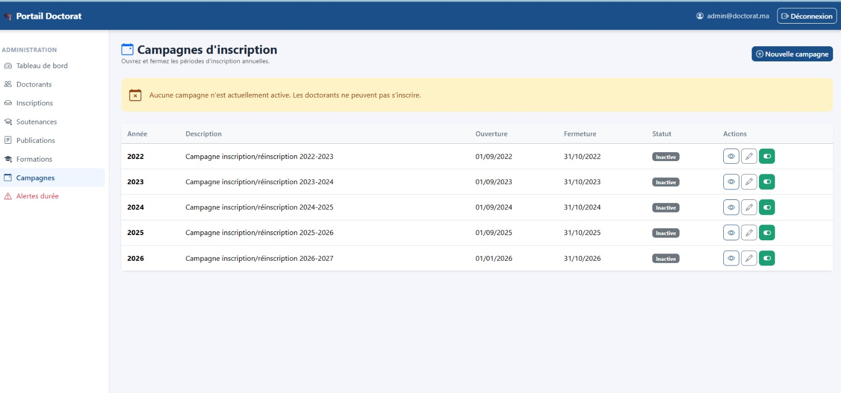
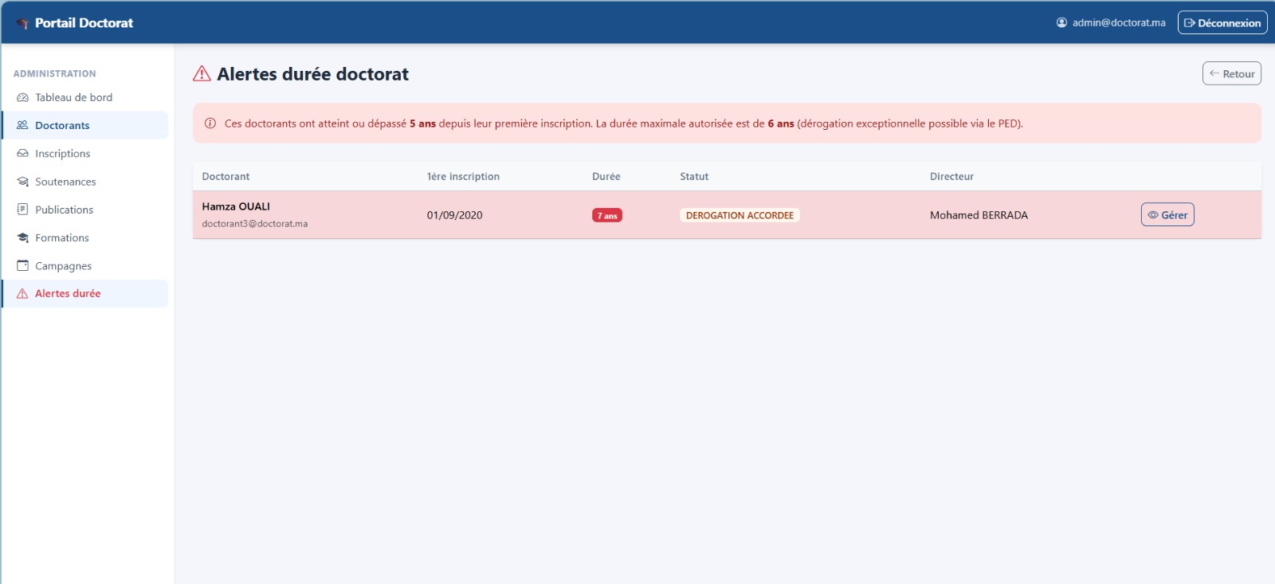
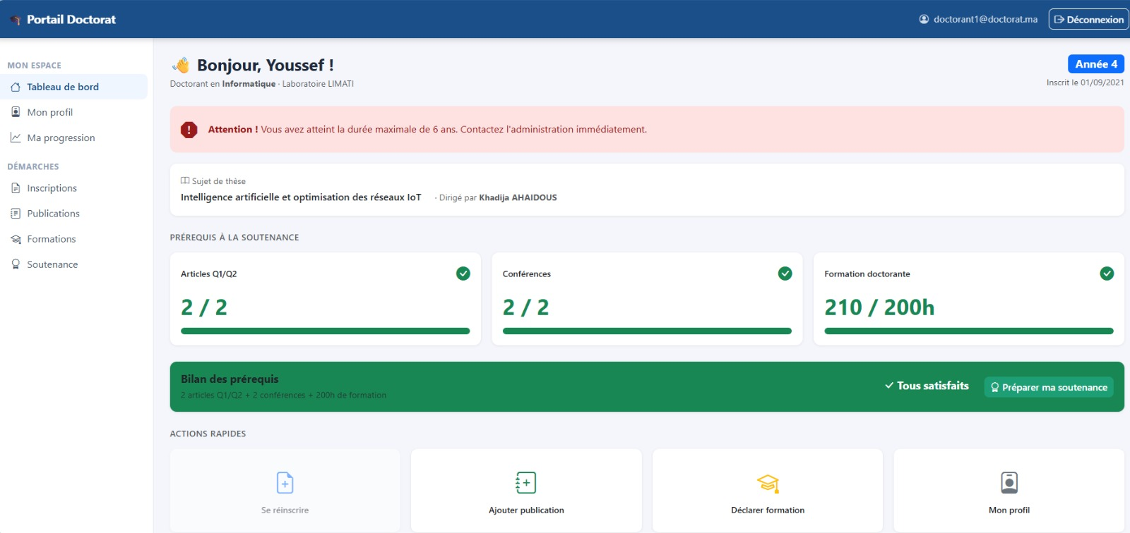
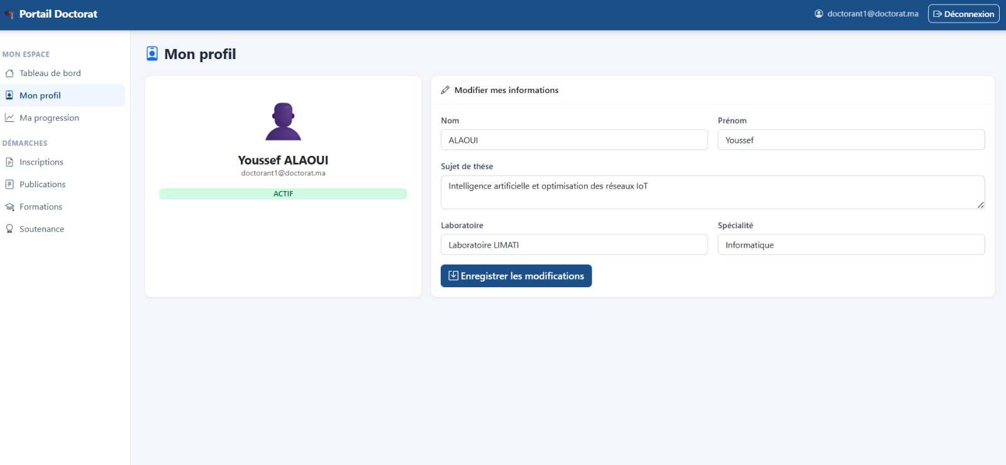
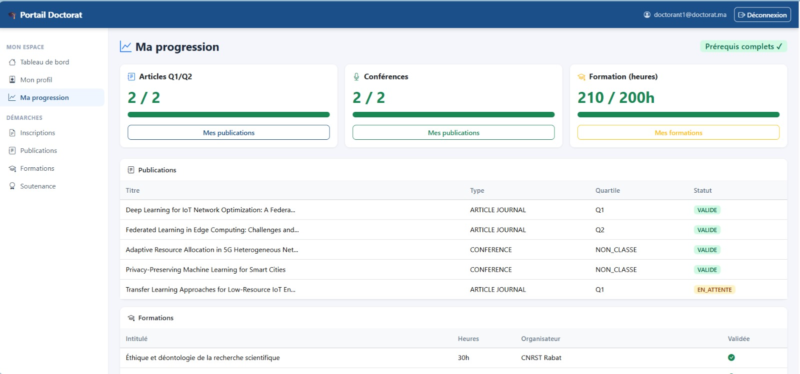
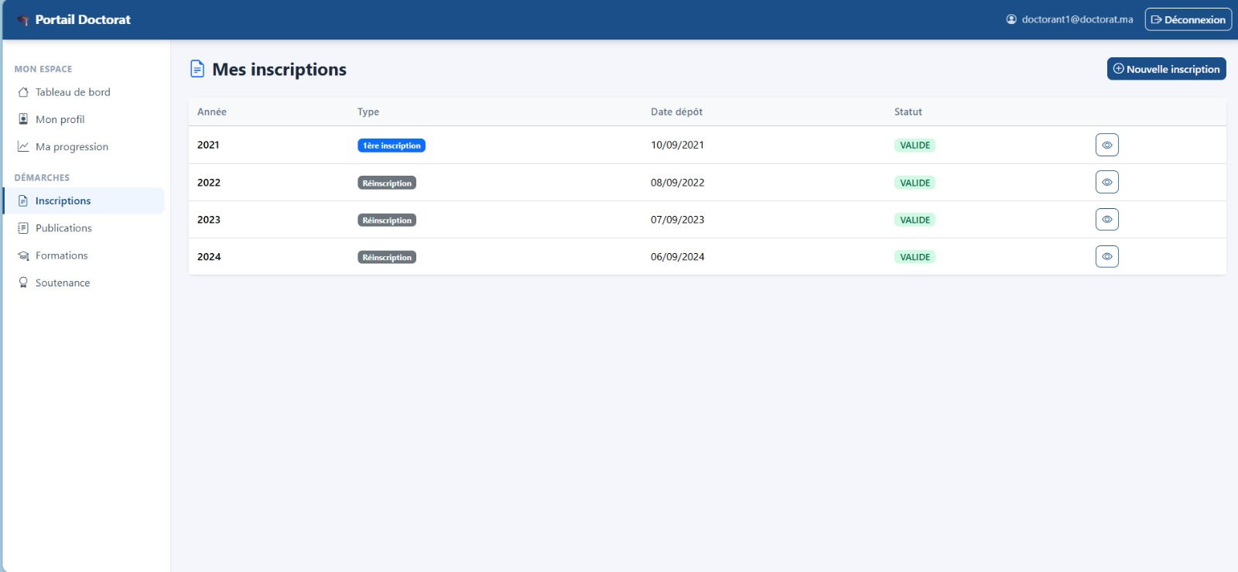
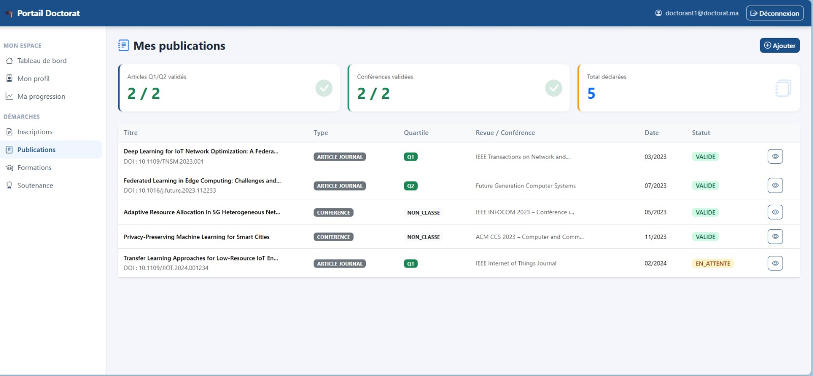
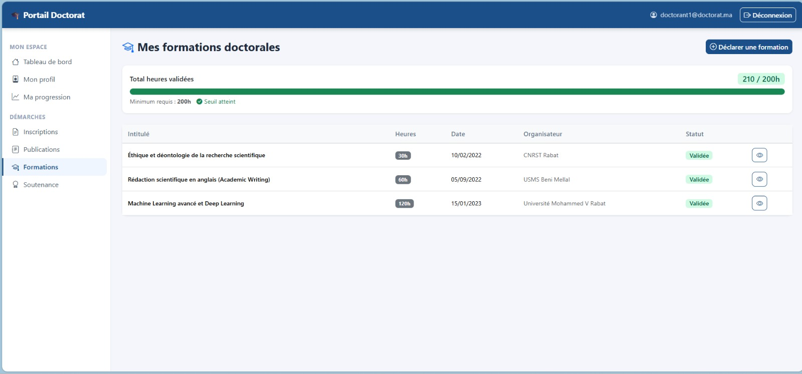
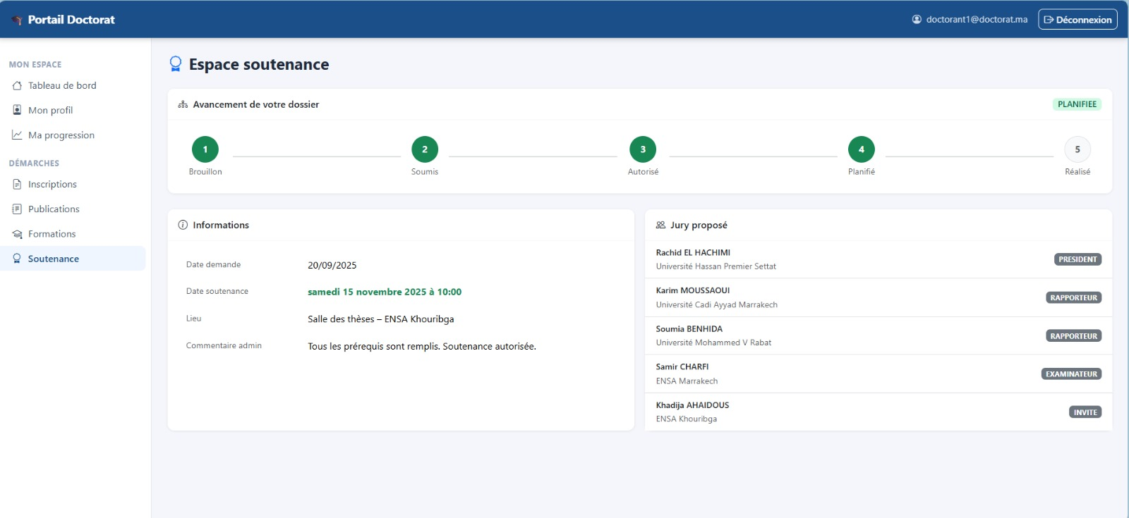
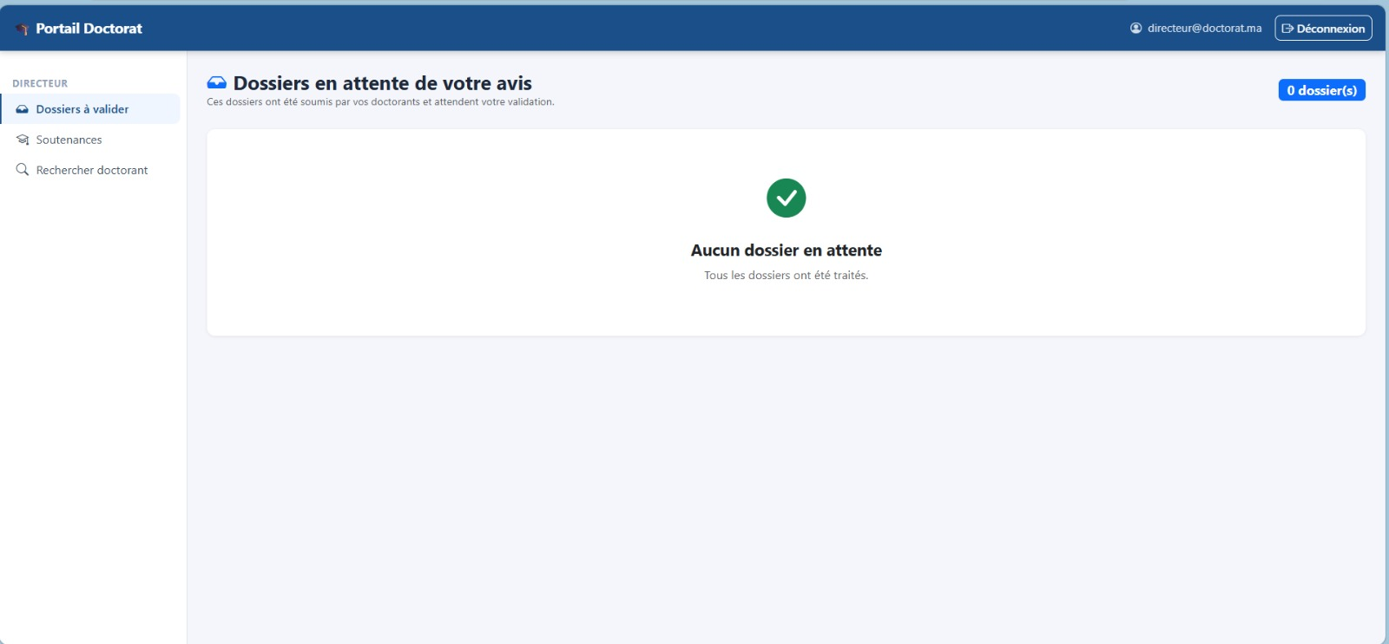
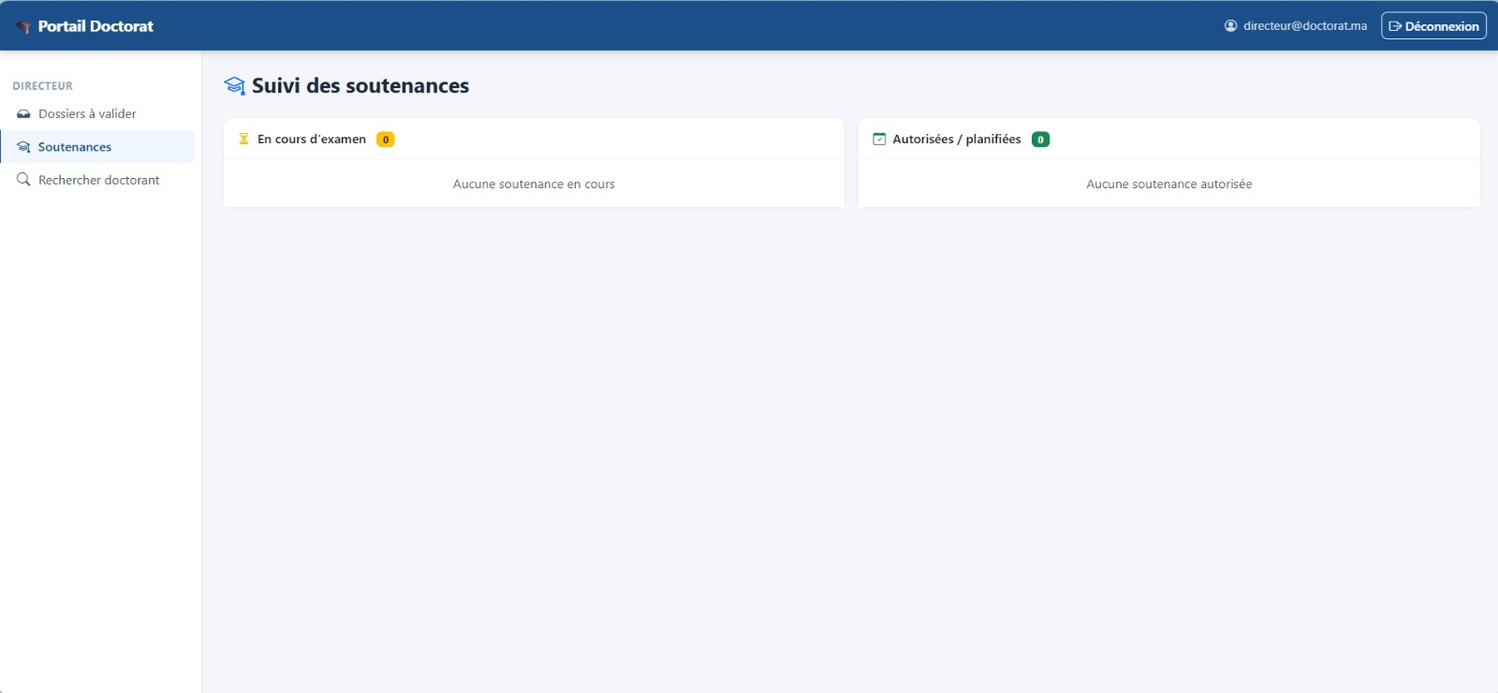
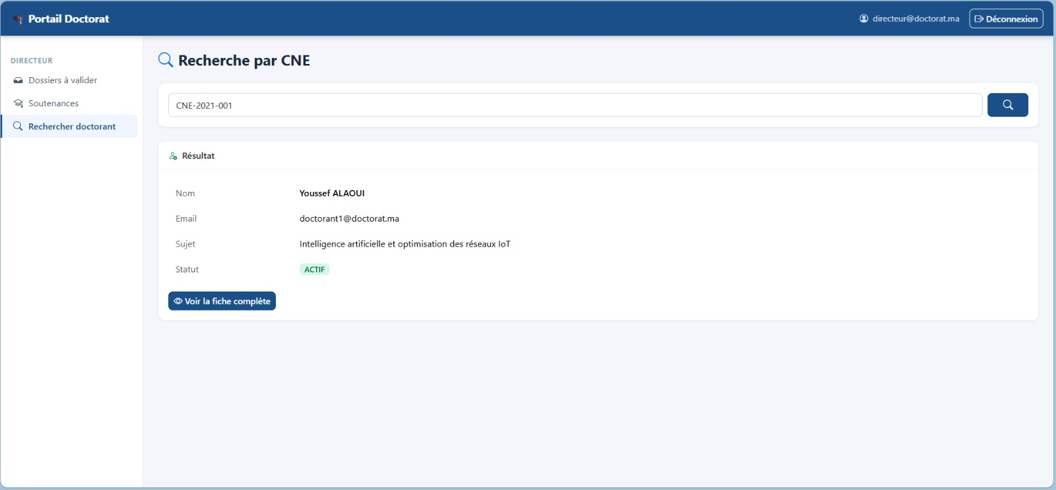
— Fin du rapport —

